**Ejercicios Circuito Paralelo**

I.- Resolver los siguientes circuitos en paralelo, encontrar la Intensidad total, Voltaje Total, Resistencia Total, y la Intensidad de corriente que circula por cada uno de los caminos del circuito. Utilizar las fórmulas vistas en clase para obtener la Resistencia Total del circuito.

1.- Solucionar el siguiente circuito:

Rt=2.352Ω

It=21.25A

Vt=50V

I1=5A

I2=6.25A

I3=10A

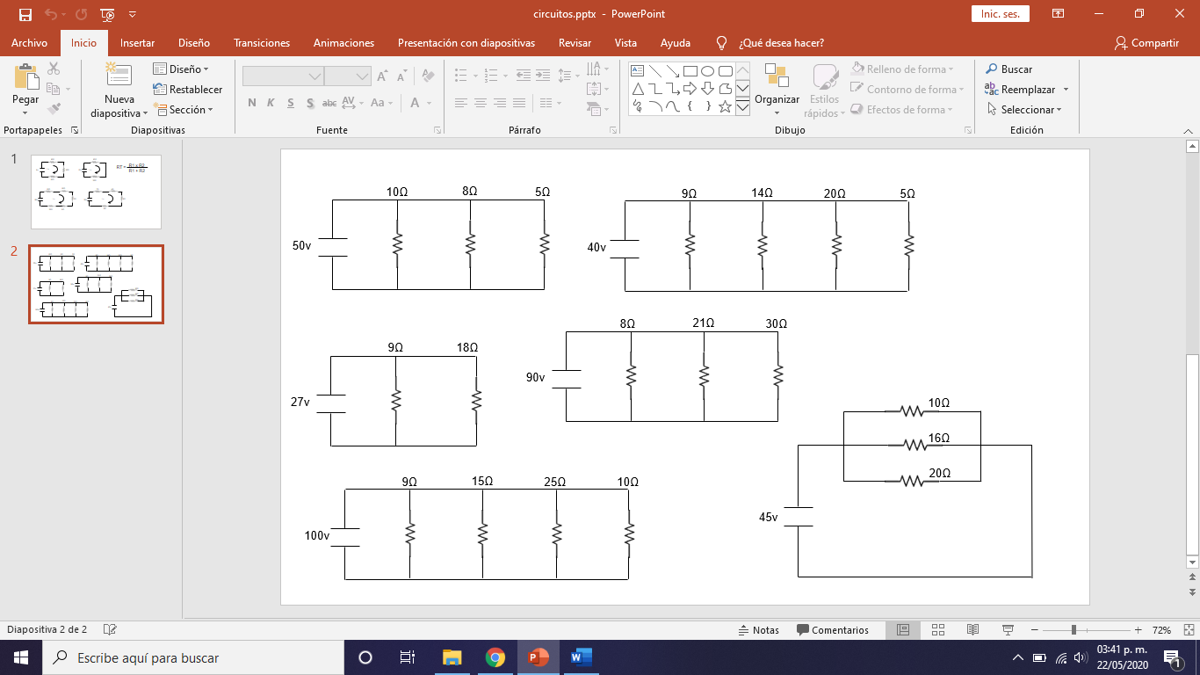

2.- Solucionar el siguiente circuito:

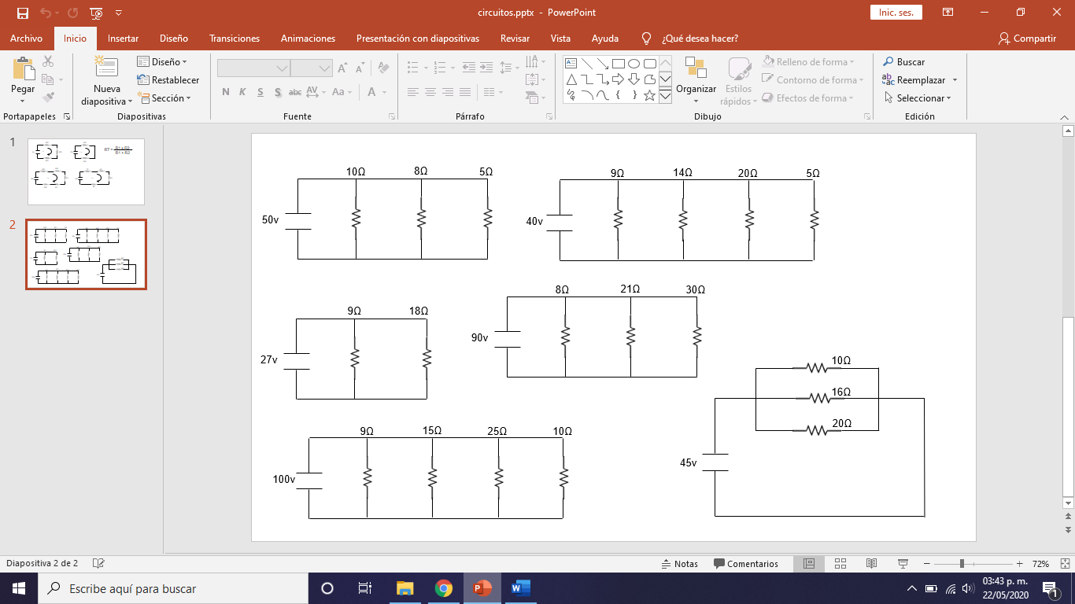

Rt=2.320Ω

It=17.301A

Vt=40V

I1=4.444A

I2=2.857A

I3=2A

I4=8A

3.- Solucionar el siguiente circuito:

Rt=6Ω

It=4.5A

Vt=27V

I1=3A

I2=1.5A

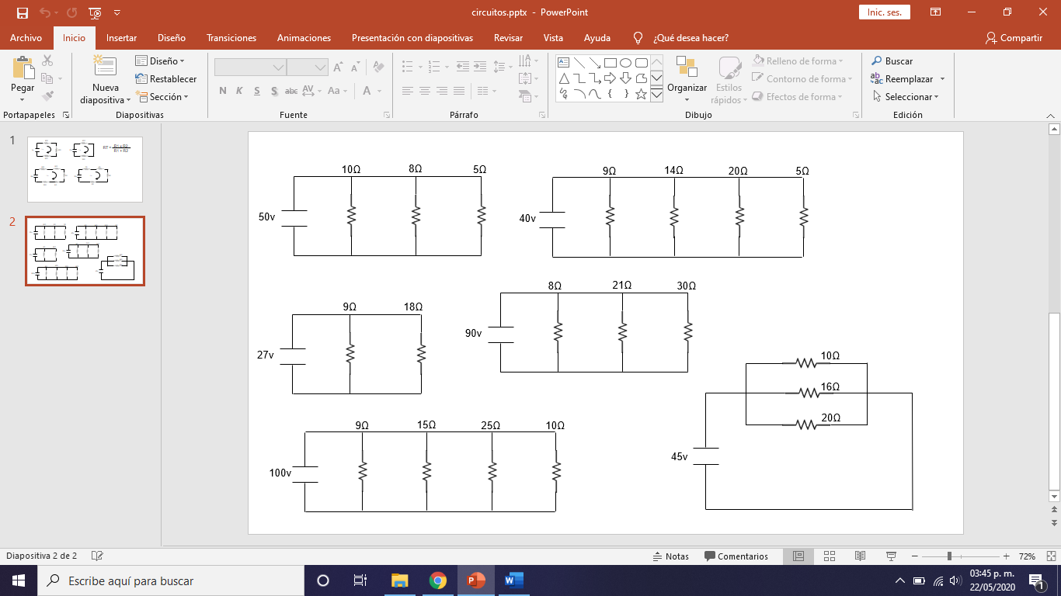

4.- Solucionar el siguiente circuito:

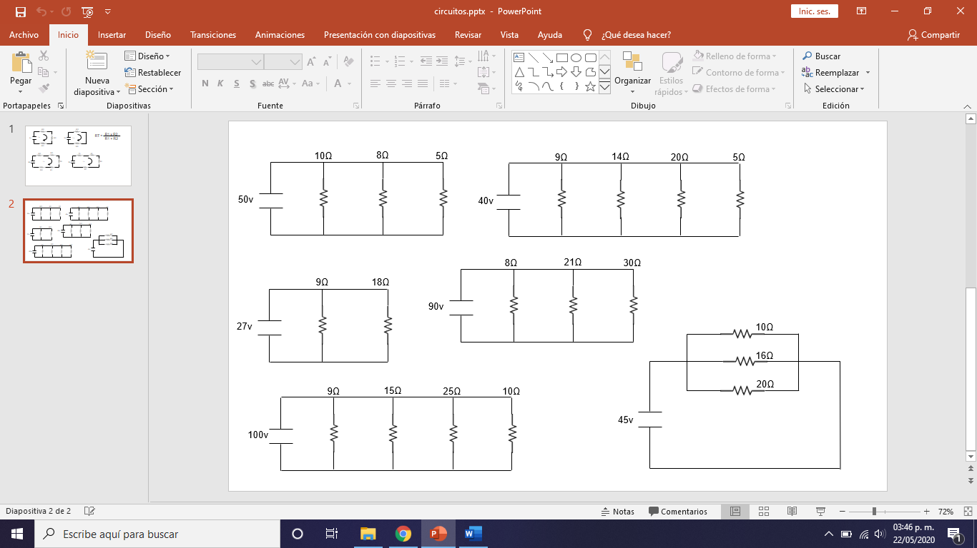

Rt=4.878Ω

It=18.535A

Vt=90V

I1=11.25A

I2=4.285A

I3=2A

5.- Solucionar el siguiente circuito:

Rt=3.154Ω

It=31.777A

Vt=100V

I1=11.111A

I2=6.666A

I3=4A

I4=10A

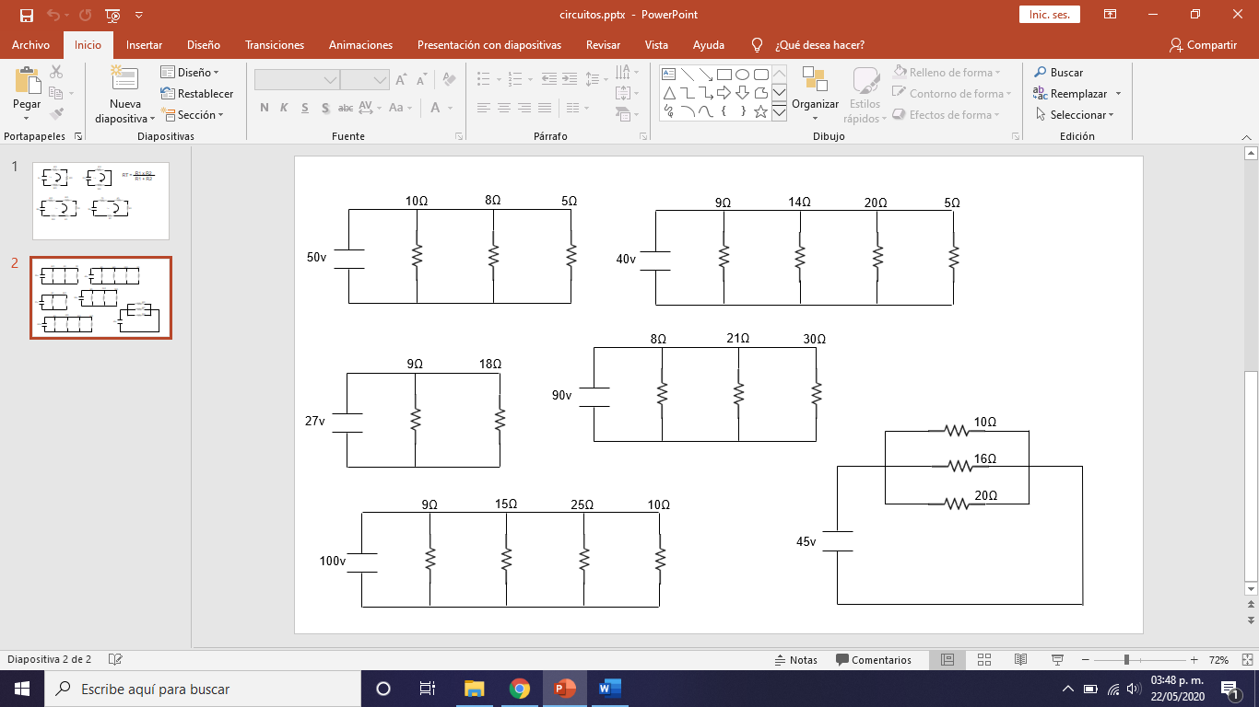

6.- Solucionar el siguiente circuito:

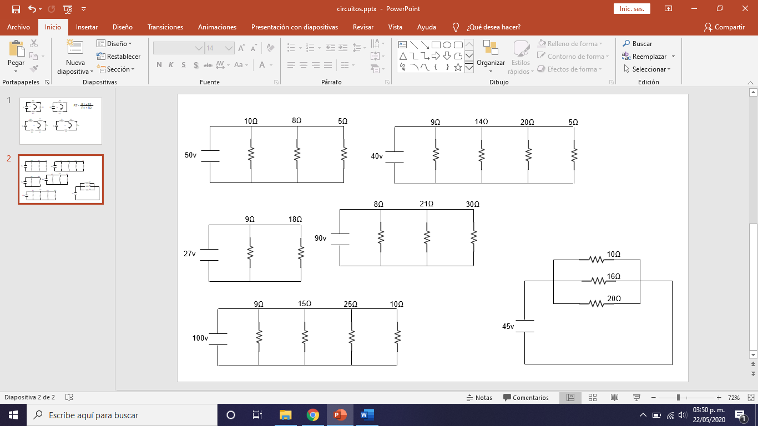

Rt=4.716Ω

It=9.562A

Vt=45V

I1=4.5A

I2=2.812A

I3=2.25A

